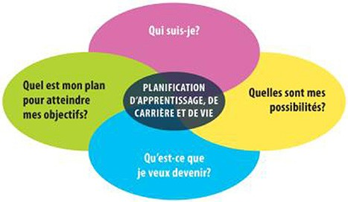
Trousse journée d’activités du programme
Les enfants pan/parapanaméricains

Liens avec les compétences essentielles
et les habitudes de travail du PCO

Les participants feront appel à des compétences essentielles et à des habitudes de travail variées avant, pendant et après chaque activité. Les enseignants peuvent aider les élèves à relier les compétences essentielles et les habitudes de travail qu’ils démontrent dans les activités panaméricaines aux activités qu’ils accomplissent dans la vie quotidienne ainsi qu’aux professions d’intérêt. Déterminer les compétences essentielles et les habitudes de travail démontrées dans les activités du programme pan/parapanaméricains et y réfléchir aidera les élèves à concevoir leur portfolio de cheminement à mesure qu’ils répondront aux quatre questions du programme de planification de l’apprentissage, de la carrière et de la vie : Qui suis-je? Quelles sont mes possibilités? Qu’est-ce que je veux devenir? Quel est mon plan pour atteindre mes objectifs?

Résumé des liens entre la Trousse journée d’activités du programme Les enfants pan/parapanaméricains et les compétences essentielles

 | Lecture des textes | Rédaction | Utilisation des documents | Informatique | Communication verbale | Computations monétaires | Calendriers des budgets et des opérations comptables | Mesures et calculs | Analyses des données numériques | Calcul approximatif | Planification et organisation du travail | Prise de décisions | Résolution de problèmes | Recherche de renseignements | Pensée critique
Volleyball coopératif |   |   |   |   |   |   |   |   |   |   |   |   |   |   | 
Prochain frappeur! |   |   |   |   |   |   |   |   |   |   |   |   |   |   | 
Jeu de quilles |   |   |   |   |   |   |   |   |   |   |   |   |   |   | 
Déménageurs de balles |   |   |   |   |   |   |   |   |   |   |   |    |   |   | 
Mini-boccia |   |   |   |   |   |   |   |   |   |   |   |   |   |   | 
À vos battes! |   |   |   |   |   |   |   |   |   |   |   |   |   |   | 
Les aliments, source d’énergie |   |   |   |   |   |   |   |   |   |   |   |   |   |   | 
Ballon-cible |   |   |   |   |   |   |   |   |   |   |   |   |   |   | 
Ballon au but |   |   |   |   |   |   |   |   |   |   |   |   |   |   | 
Course de relais |   |   |   |   |   |   |   |   |   |   |   |   |   |   | 
Rallye de tennis par équipe |   |   |   |   |   |   |   |   |   |   |   |   |   |   | 
Kick-ball |   |   |   |   |   |   |   |   |   |   |   |   |   |   | 
Et bien, dansons maintenant! |   |   |   |   |   |   |   |   |   |   |   |   |   |   | 

Habitudes de travail démontrées
Icône du PCO | Habitude  de travail | Exemples
 | Sécurité au travail | - Portez des chaussures et des vêtements conçus pour la vie active.  - Buvez de l’eau pour vous hydrater.
 | Travail en équipe | - Collaborez volontiers avec les autres afin de participer à une compétition amicale.  - Passez le ballon aux autres joueurs afin que tous les participants aient une chance égale de jouer.
 | Fiabilité | - Respectez les règles des jeux.  - Suivez les consignes de sécurité.  - Retournez le matériel que vous utilisez afin qu’il soit prêt pour la prochaine classe ou le prochain groupe.
 | Organisation | - Organisez le matériel dont vous aurez besoin pour une activité.
 | Travail en autonomie | - Suivez les étapes afin de vous préparer pour l’activité.  - Prenez soin de votre propre matériel.
 | Initiative | - Cherchez des moyens pour aider les autres élèves. Par exemple, aidez les élèves du primaire à lacer leurs chaussures ou à se procurer le matériel.
 | Autonomie sociale | - Posez des questions afin de vous aider à comprendre les règles ou les attentes.  - Demandez de l’aide quand vous en avez besoin.
 | Service à la clientèle | - Employez un langage respectueux lorsque vous collaborez avec vos coéquipiers.  - Faites preuve d’un bon esprit sportif et d’une attitude positive.
 | Entrepreneuriat | - Ne lâchez pas – continuez d’essayer!  - Cherchez de nouvelles façons pour améliorer la planification des activités.

Compétences essentielles démontrées
Icône du PCO | Compétence essentielle | Tâches
 | Lecture des textes | - Lisez les instructions sur les fiches d’activités.  - Lisez de l’information sur les sites Web afin de vous renseigner sur les sports et l’histoire des Jeux panaméricains.
 | Rédaction | - Rédigez des consignes de sécurité qui seront affichées dans la zone de jeu.  - Rédigez une séquence de pas de danse pour l’activité « Et bien, dansons maintenant! ».  - Rédigez des réponses pour les questions de réflexion dans le guide pour les enseignants.  - Rédigez un rapport de recherche lié aux Jeux panaméricains, l’histoire d’un sport, etc.
 | Utilisation des documents | - Lisez des étiquettes (p. ex. des étiquettes d’aliments, des étiquettes pour le rangement dans le gymnase).  - Lisez l’ordre des frappeurs et des listes de matériel.
 | Informatique | - Servez-vous des appareils numériques (avec une permission) pour faire des vidéos (p. ex. des numéros de danse, des jeux) qui pourraient être montrées à une assemblée.  - Préparez un rapport sur votre recherche à l’aide d’une application de traitement de textes.  - Consultez des sites Web (p. ex. toronto2015.org) et des ressources numériques pour étoffer la recherche.
 | Communication verbale | - Servez-vous des renseignements contenus dans la ressource Bien manger avec le Guide alimentaire canadien pour discuter des quatre groupes alimentaires.  - Discutez des stratégies avec vos coéquipiers, comme le meilleur moyen pour abattre les quilles dans une partie de quilles.  - Donnez des instructions aux membres de votre équipe, écoutez leurs questions et répondez-y.  - Enseignez aux autres élèves comment jouer le jeu (p. ex. des élèves du cycle moyen qui enseignent à des élèves du primaire).  - Donnez une présentation orale à vos compagnons de classe (p. ex. des résultats de recherches, un résumé des analyses de données).  - Participez à des discussions en classe sur les activités.  - Discutez des réponses aux questions de réflexion contenues dans la trousse.
 | Computations monétaires | - Recevez de l’argent comptant et donnez de la monnaie pour les collectes de fonds que votre école pourrait vouloir réaliser.

Icône du PCO | Compétence essentielle | Tâches
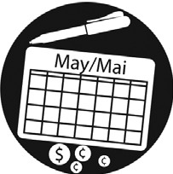 | Calendriers des budgets et des opérations comptables | - Déterminez la somme qu’il faut recueillir pour acheter des ballons de boccia et d’autres équipements pour ces jeux.  - Dressez le calendrier des événements pour des jeux panaméricains organisés par l’école (p. ex. une journée de jeux centrée sur les activités panaméricaines).  - Organisez le calendrier de changement des joueurs pour les activités afin de vous assurer que tous les participants aient droit au même temps de jeu.
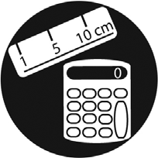 | Mesures et calculs | - Mesurez les distances exactes conformément aux directives pour chaque activité panaméricaine.  - Calculez les quantités d’équipements et de fournitures nécessaires pour chaque activité.  - Calculez des variations sur les mesures données afin de pouvoir vous adapter aux espaces disponibles plus grands ou plus petits.  - Surveillez le pointage pendant chaque activité.
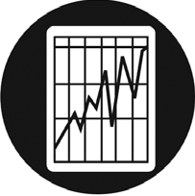 | Analyses des données numériques | - Suivez et analysez les statistiques pour chaque jeu (p. ex. le nombre de frappes par personne ou équipe).  - Effectuez une analyse des probabilités pour chaque jeu (p. ex. lorsque vous formez une équipe au hasard, quelle est la probabilité qu’elle soit composée uniquement de filles?
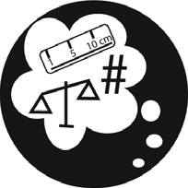 | Calcul approximatif | - Estimez la quantité de nourriture à acheter pour l’activité « Les aliments, source d’énergie ».  - Estimez le temps qu’il faudra pour terminer chaque rotation ou échange ou activité.  - Estimez le nombre d’exécutions réussies d’une tâche (p. ex. le nombre d’échanges réussis dans le volleyball coopératif, de frappes réussies dans l’activité « Prochain frappeur! »  - Estimez les distances requises pour l’aménagement de chaque jeu (p. ex. jusqu’où va un mètre et pouvons-nous aménager un champ de 40 mètres?).
 | Planification et organisation du travail | - Planifiez une séance de danse avec un partenaire pendant l’activité « Et bien, dansons maintenant! ».  - Aidez à planifier les équipes, les positions et les rotations.
 | Prise de décisions | - Choisissez le matériel qui vous convient. Par exemple, choisissez une balle qui est plus légère ou qui roule plus facilement.  - Décidez quelle stratégie vous aidera à réussir dans les différentes activités (p. ex. quelle boule cibler dans le mini-boccia ou devriez-vous faire rouler ou lancer une balle pour réussir).  - Choisissez un sujet de recherche et décidez quels sont les renseignements importants qui devraient être présentés.  - Servez-vous des appareils numériques pour prendre une série de photos d’une activité et disposez-les de manière à présenter une séquence d’étapes, du début à la fin.
 | Résolution de problèmes | - Collaborez avec vos pairs pour adapter les jeux afin qu’ils puissent être joués en toute sécurité à l’école (p. ex. adapter l’activité « Ballon au but » en ne bandant pas les yeux).  - S’il n’y a pas suffisamment d’espace pour une activité particulière, collaborez avec vos pairs pour adapter les jeux afin qu’ils puissent être disputés à votre école (p. ex. utilisez des paniers attrape-balle plutôt que des bâtons de crosse).  - En cas de conflit à propos des règles d’un jeu, examinez les règles de nouveau ou demandez à un enseignant de les clarifier.  - Si certaines activités nécessitent des équipements que l’école ne possède pas, remplacez les différents équipements ou demandez s’il y a des fonds pour acheter du nouveau matériel.
 | Recherche de renseignements | - Faites des recherches à l’aide de sources variées (p. ex. sur les sports, les équipes, les joueurs, l’histoire des jeux, etc.).  - Faites des entrevues ou posez des questions pertinentes à des membres de la collectivité, à des bénévoles ou à des conférenciers invités afin d’en apprendre davantage sur les sports qui sont visés par vos recherches.
 | Pensée critique | - Analysez le jeu et donnez des idées pour adapter les activités afin de les rendre plus faciles, plus stimulantes ou plus intéressantes.  - Analysez les vidéos des activités afin de déterminer les moyens à prendre pour améliorer le rendement de l’équipe à la prochaine partie. Par exemple, déterminez qu’il faut plus de joueurs offensifs pour frapper le ballon.

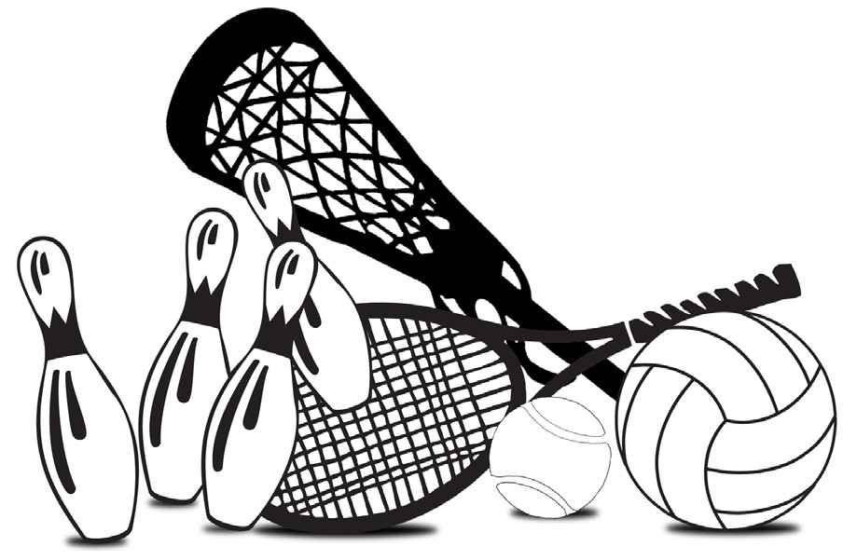
Activités et idées centrées sur des problèmes
Les participants sont invités à réfléchir aux compétences, aux
concepts et aux stratégies dont ils ont besoin pour chaque jeu
(Un guide pour les enseignants, page 15). Voici quelques
idées pour les activités centrées sur des problèmes.

Scénario 1

L’école dispose de 100 $ pour se procurer du nouveau matériel
pour les activités des jeux panaméricains. Regardez les fiches
d’activités pour chaque jeu, examinez le matériel que l’école possède actuellement et décidez du matériel que l’on pourrait se procurer en respectant le budget. Vous pouvez décider de couper certaines activités selon les préférences des élèves. La classe la plus grande dans l’école compte 25 élèves.
N’oubliez pas d’expliquer vos choix.

Préparation de l’enseignant

- Donnez aux élèves une liste du matériel dont l’école dispose actuellement.
- Les enseignants peuvent également fournir d’autres soutiens, comme une liste des sites Web où
se procurer du matériel.
- Veuillez adapter les activités afin qu’elles soient compatibles avec l’âge et les forces des élèves.

Icône du PCO | Compétence essentielle | Tâche
 | Rédaction | - Rédigez des questions de sondage afin de découvrir les activités qui seront les plus populaires auprès des élèves.
 | Utilisation des documents | - Examinez la liste du matériel nécessaire pour chaque jeu.
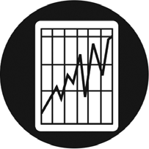 | Analyses des données numériques | - Comparez le matériel dont l’école dispose et le matériel nécessaire pour chaque jeu afin de découvrir les lacunes qui doivent être comblées
 | Lecture des textes | - Faites des recherches dans des sites Web afin de trouver les prix pour vous procurer le matériel supplémentaire nécessaire.
 | Informatique
 | Recherche de renseignements

Icône du PCO | Compétence essentielle | Tâche
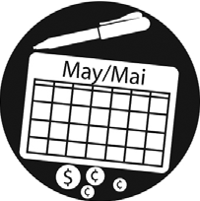 | Calendriers des budgets et des opérations comptables | - Comparer les prix du matériel entre différents sites Web afin de déterminer le meilleur rapport qualité-prix.
 | Prise de décisions | - Choisissez le matériel à acheter en fonction du prix et des préférences des élèves pour les différents événements.
 | Computations monétaires* | - Participez à des jeux de rôles où les élèves sont appelés à se procurer le nouveau matériel requis pour disputer les jeux.*  - Procurez-vous des fruits et des fournitures pour l’activité « Les aliments, source d’énergie ».
 | Communication verbale
 | Rédaction | - Rédigez un rapport qui résume vos constatations et expliquez les choix de matériel que vous avez faits.
 | Informatique

* Si les élèves participent à un jeu de rôles, il s’agit d’une activité de développement des compétences dans laquelle ils s’efforcent de montrer qu’ils possèdent les compétences essentielles. Si les élèves font une excursion dans un marché ou un magasin d’alimentation local afin de se procurer réellement des articles pour l’activité « Les aliments, source d’énergie », alors il s’agit d’une tâche qui fait carrément appel aux compétences essentielles.

Scénario 2

Aidez à planifier et à organiser les événements pour les jeux panaméricains de l’école.

Préparation de l’enseignant
- Donnez aux participants le nombre d’élèves par classe ainsi
que d’autres renseignements, comme la date de l’événement.
- Si les élèves n’ont pas réalisé le scénario 1, veuillez ajouter
des tâches liées au choix d’événements ou simplement leur
fournir une liste de tous les événements.
- Veuillez adapter les activités afin qu’elles soient compatibles
avec l’âge et les forces des élèves.

Icône du PCO | Compétence essentielle | Tâche
 | Communication verbale | - Discutez des idées pour adapter les différentes activités en fonction de l’âge ou de la taille des différentes classes.
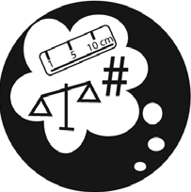 | Calcul approximatif | - Estimez le temps que chaque classe ou groupe passera à chaque activité. Cette information servira plus tard quand vous établirez un calendrier.
 | Informatique | - Créez un tableau pour faire le suivi du matériel, des heures estimatives pour l’événement, etc.
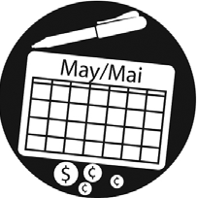 | Calendriers des budgets et des opérations comptables | - Établissez un calendrier pour chaque classe en énumérant le temps requis et le matériel nécessaire pour chaque classe.
 | Calcul approximatif* | - Estimez la quantité d’aliments et de boissons qu’il faudra commander pour tenir un stand de nourriture.*
 | Calendriers des budgets et des opérations comptables | - Préparez un budget pour un stand de nourriture qui indique en détail le coût de chaque article ainsi que le prix demandé. Assurez-vous de ne pas perdre d’argent!
 | Utilisation des documents | - Préparez une liste du matériel nécessaire pour chaque activité.

Icône du PCO | Compétence essentielle | Tâche
 | Rédaction | - Écrivez une lettre aux parents afin de les renseigner sur le déroulement de la journée et sur les articles que les enfants doivent apporter, c.-à-d. des vêtements et des chaussures pour la vie active, etc.).  - Dressez une liste des consignes de sécurité pour chaque activité.
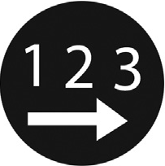 | Planification et organisation du travail** | - En tant que chef bénévole pour la journée de l’événement, vous devez faire en sorte que le matériel et la zone de jeu soient prêts pour une activité. Vous devez également veiller à ce que l’activité commence et finisse à temps et signaler tout problème au superviseur du personnel.
 | Computations monétaires* | - Recevez de l’argent comptant et rendez la monnaie en tant que bénévole au stand de nourriture.
 | Pensée critique | - Analysez les jeux panaméricains de votre école et donnez des idées pour adapter les activités afin de les rendre plus faciles, plus stimulantes ou plus intéressantes.

* Cette tâche s’applique seulement si l’école décide de tenir un stand où on vend de l’eau ou de la nourriture.
** Cette tâche s’applique seulement si l’élève est un chef volontaire le ou les jours de l’événement.

Fiche de réflexion sur les jeux pan/parapanaméricains

Nom : ______________________________________________________ Date : ______________

Qui suis-je? | Quelles sont les compétences essentielles et les habitudes de travail que j’ai acquises et démontrées?  Qu’est-ce que cette expérience m’a appris sur moi-même?
Quelles sont mes possibilités? | Quelles autres expériences puis-je tenter d’acquérir pour m’aider à utiliser et développer davantage mes compétences essentielles et habitudes de travail?
Qu’est-ce que je veux devenir? | Comment mes compétences essentielles et habitudes de travail me préparent-elles aux professions que j’ai déjà identifiées dans mes objectifs?
Quel est mon plan pour atteindre mes objectifs? | Est-ce qu’il y a des compétences essentielles et habitudes de travail que j’ai besoin de perfectionner pour atteindre ces objectifs?  Quelle devrait être la prochaine étape pour perfectionner mes compétences essentielles et habitudes de travail?

Sauvegardez cette réflexion dans votre portfolio de cheminement.
ontario.ca/passeportcompetences

